ГОСУДАРСТВЕННОЕ БЮДЖЕТНОЕ ОБЩЕОБРАЗОВТЕЛЬНОЕ УЧРЕЖДЕНИЕ САМАРСКОЙ ОБЛАСТИ
СРЕДНЯЯ ОБЩЕОБРАЗОВАТЕЛЬНАЯ ШКОЛА №1 П.Г.Т.БЕЗЕНЧУК МУНИЦИПАЛЬНОГО РАЙОНА БЕЗЕНЧУКСКИЙ
СТРУКТУРНОЕ ПОДРАЗДЕЛЕНИЕ «ДЕТСКИЙ САД БЕРЕЗКА»

Дидактическая игра для дошкольников «Подбери заплатку»

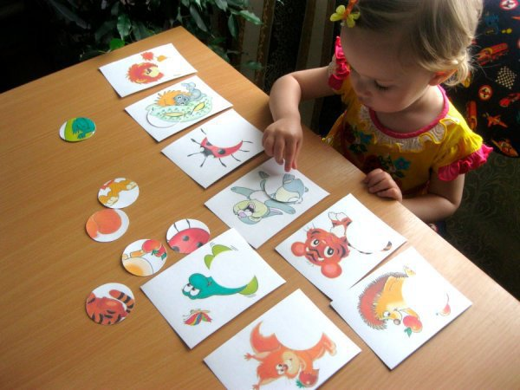

Выполнила воспитатель
Иванова Юлия Сергеевна

Безенчук

Методические рекомендации.

Дидактическая игра для дошкольников «Подбери заплатку»

Тема: «Животные»

Возрастная группа: 2 – 4 года

Цель:
1. Развитие внимания и логического мышления у детей 2-4 лет.
2. Закрепить умение находить недостающие фрагменты .

Задачи:

1. Развивать умение детей подбирать соответствующие "заплатки" недостающего фрагмента.
2. Развивать внимание, память, зрительное восприятие, цветовое восприятие.
3. Воспитывать усидчивость , желание довести начатое дело до конца.
4. Развивать логическое мышление.
6. Воспитывать способность продуктивно участвовать в совместной деятельности.

Описание игры:
Игра в заплатки на развитие внимания у малышей. Будет интересна детям в возрасте около двух лет. Принцип игры – почти как у Марии Монтессори с ее рамками и вкладышами. Только у неё вкладыши разной формы. А здесь все они одинаковые – кружочки. Но кружочки не простые, они вырезаны с карточки, на которой есть рисунок.
Ребенок должен определить, какой картинке принадлежит фрагмент, а затем “поставить заплатку” на картинку, чтобы та была целой.
В игре участвуют двадцать четыре карточки, но можно ребенку давать не все сразу. Кстати, вырезать дырки в самих карточках не нужно. Пусть малыш укладывает кружок поверх белого пятна.

